МБДОУ Детский сад №28 «Росинка»

Консультация для родителей

«Детское творчество и развитие ребенка»

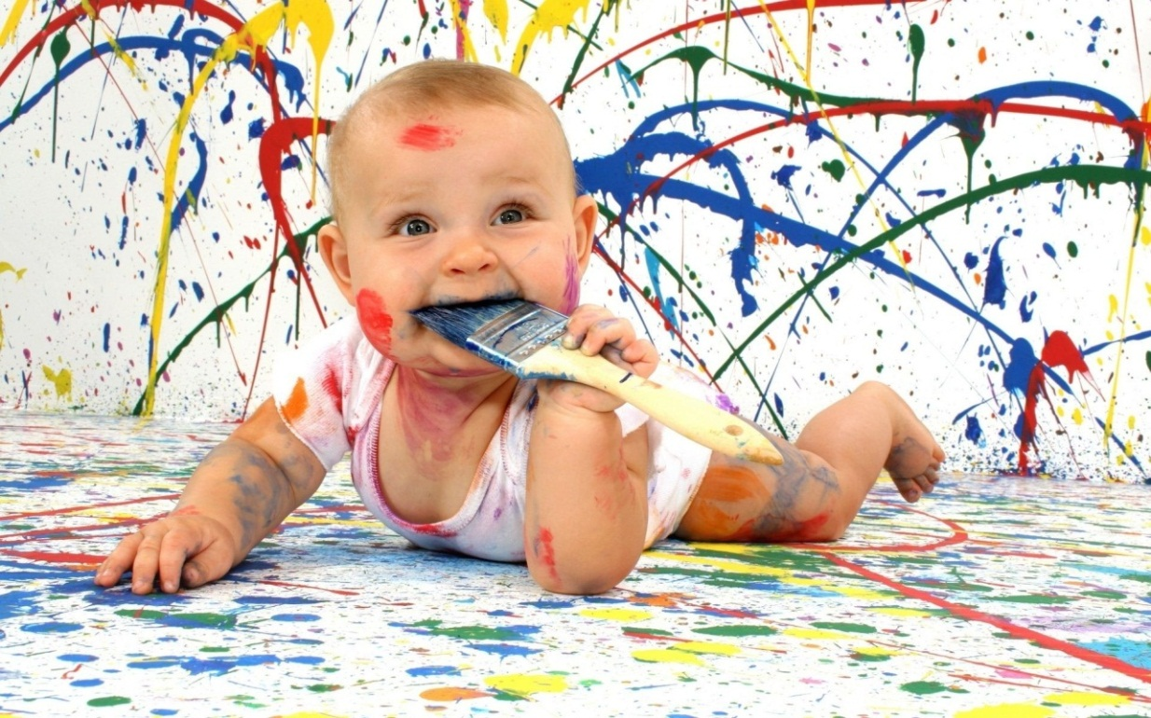

Подготовила воспитатель:

Владимирова А.В.

х.Кавалерский
2018 г.

Детское творчество и развитие ребенка

Все мы помним свое детство, когда большинство из нас еще в дошкольном возрасте проявляли всю свою творческую натуру. Рисование, театральная импровизация, сочинение сказок лепка, танцы, игрушечное строительство и много разных других форм проявлений нашей творческой стороны. Большинство родителей мало придают этому значения, однако именно творческая сторона ребенка является основополагающей в личности ребенка в целом.

Развитие творческой стороны ребенка — это, пожалуй, одна из самых важных сторон детского воспитания. При правильном подходе стимулирования творческой деятельности у ребенка это способствует развитию общего уровня интеллекта, появления желания познания окружающего мира малыша, а у некоторых способствует формированию нестандартного мышления.

Как же правильно стимулировать творческую деятельность малыша?

На начальном этапе развития ребенка творческая деятельность весьма субъективна. Малыш только изучает свойства окружающего мира, но в этот самый момент важно дать максимальную свободу без ущерба для здоровья ребенка. Это познание бессознательно стимулируется интересом детей к окружающим его предметам, поэтому важно дать возможность попробовать все, для того чтобы удовлетворить желание ребенка к пониманию вещей окружающего мира. В дальнейшем, это сыграет на психологической составляющей личности ребенка. В дошкольном возрасте важно вызвать интерес к самым разным видам творчества у малыша, будь это рисование, словотворчество, лепка, конструирование. Важно заинтересовывать ребенка литературой, музыкой, наукой и другими видами человеческой деятельности для разносторонности и повышения общего кругозора ребенка.

Рисование.
Это самый массовый вид детского творчества. Многие психологи, философы, ученые отмечают, что рисование положительно влияет на общий рост эмоционального здоровья и на формирование полноценного восприятия окружающего мира.

Литературное детское творчество.
Первые элементы литературного детского творчества появляются у ребёнка в возрасте 1-3 лет, когда он учится говорить, манипулировать звуками и использовать слова в разных сочетаниях. В возрасте 5-6 лет творчество достигает пика своего развития в дошкольный период. Ребёнок одновременно рисует, сочиняет изображённую историю, напевает и пританцовывает. Постепенно литературное творчество у детей приобретает выраженное направление (поэзия, проза), приходит понимание социальной ценности литературного произведения, а также значимости процесса его создания. Более массовый характер литературное детское творчество приобретает в период обучения в школе, когда дети пишут сочинения, эссе, очерки и рассказы.

Техническое детское творчество.
Техническое детское творчество является одним из важных способов формирования профессиональной ориентации детей, способствует развитию устойчивого интереса к технике и науке, а также стимулирует рационализаторские и изобретательские способности, а также наиболее рациональному способу мышления. Техническое детское творчество — это конструирование приборов, моделей, механизмов и других технических объектов на занятиях труда. Процесс технического детского творчества условно делят на 4 этапа:
- постановка задачи
- сбор и изучение информации
- поиск решения задачи
- реализация решения
В дошкольном возрасте техническое детское творчество сводится к моделированию простейших механизмов. Идеально подойдут занятия моделирования из небольших деревянных приспособлений, а также моделей бумажного характера.

Музыкальное детское творчество.
Музыкальное ДТ является одним из методов музыкального воспитания детей и проявляется в изучении музыкальных произведений композиторов. Музыкальное ДТ имеет большое значение в восприятии ребёнка окружающего мира. Детское музыкальное творчество, как правило, не имеет ценности для окружающих, но оно важно для самого ребёнка. Музыкальное ДТ — это синтетическая деятельность, проявляющаяся в разных видах: игра на музыкальных инструментах, ритмика, пение. Элементы музыкального ДТ проявляются одними из первых, когда у ребёнка появляется способность к движениям под музыку. Благодаря этому, у ребёнка развивается зрительно-пространственная координация, музыкальный слух и моторика. Ребёнок учится управлять телом и овладевает танцевальными движениями.

Как работает механизм детского творчества?
Процесс детского творчества делится на следующие этапы:
- накопление и сбор информации
- обработка накопленных данных
- Систематизирование
- конечный результат.
Подготовительный этап включает в себя внутреннее и внешнее восприятие ребёнка окружающего мира. В процессе обработки ребёнок распределяет информацию на части, выделяет преимущества, сравнивает, систематизирует и на основе умозаключений создаёт нечто новое.
Работа механизма творческого воображения зависит от нескольких факторов, которые принимают различный вид в разные возрастные периоды развития ребёнка: накопленный опыт, среда обитания и его интересы. Кроме того, ребёнок проходит три стадии развития воображения:
- детство. Представляет собой период фантазии, сказок, вымыслов.
- юность. Сочетает осознанную деятельность и вымысел.
- зрелость. Воображение находится под контролем интеллекта.
Механизм творческого воображения детей зависит от факторов, влияющих на формирование «Я»: возраст, особенности умственного развития (возможные нарушения в психическом и физическом развитии), индивидуальность ребёнка (коммуникации, самореализация, социальная оценка его деятельности, темперамент и характер), воспитание и обучение.

Как влияет детское творчество на развитие личности ребёнка
Важно уделять внимание самому процессу, а не его результату. То есть важна сама творческая деятельность и создание чего-то нового. Вопрос ценности созданного ребёнком произведения искусства отступает на второй план. Однако дети испытывают большой душевный подъём, если взрослые отмечают оригинальность и самобытность творческой работы ребёнка. Творчество является обязательным элементом гармоничного развития личности ребёнка, в младшем возрасте необходимое, в первую очередь, для саморазвития. По мере взросления, творчество может стать основной деятельностью ребёнка.

Источник: https://nsportal.ru/detskiy-sad/materialy-dlya-roditeley/2016/05/10/detskoe-tvorchestvo-i-razvitie-rebenka

